**PONTIFÍCIA UNIVERSIDADE CATÓLICA DE MINAS GERAIS**

**Nome:** DAVI CARNEIRO MENEZ **Matrícula:** 778331

**Curso:** 692 - Engenharia de Computação

**Disciplina:** 54806 - LABORATÓRIO DE INTRODUÇÃO À ENGENHARIA DE COMPUTAÇÃO

**Período:** 1 **Turno:** MANHÃ

**Exercício 1**

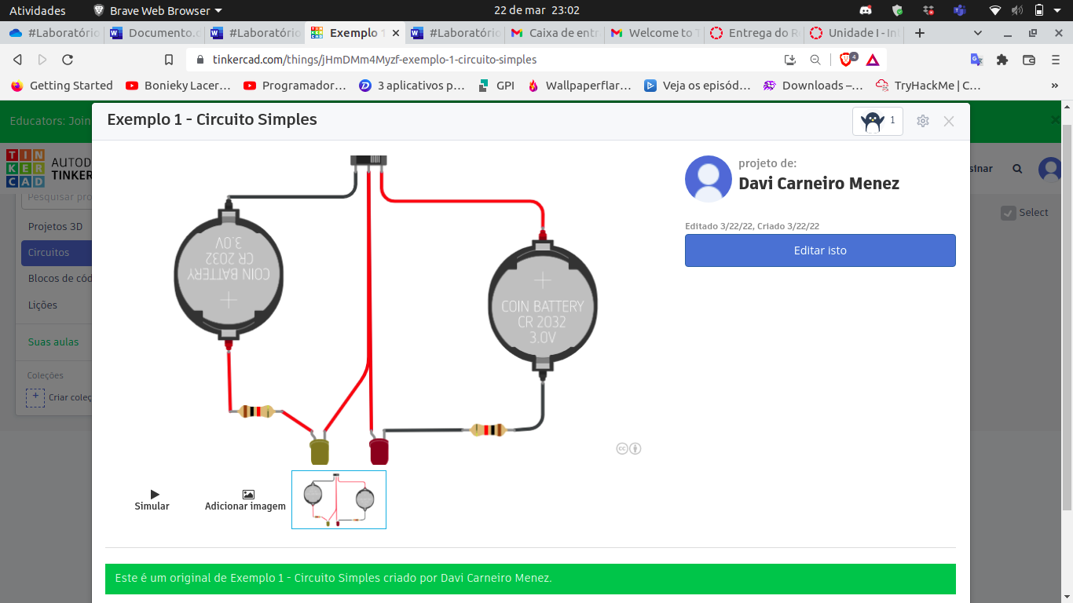

**Simulação do Exercício 1**

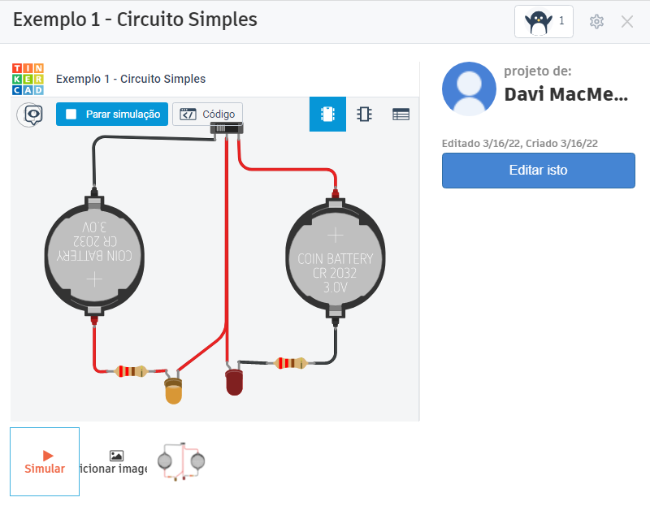 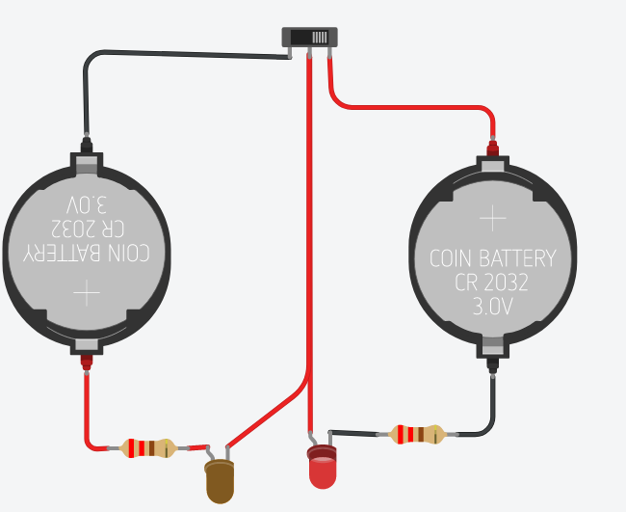

**Exercício 2**

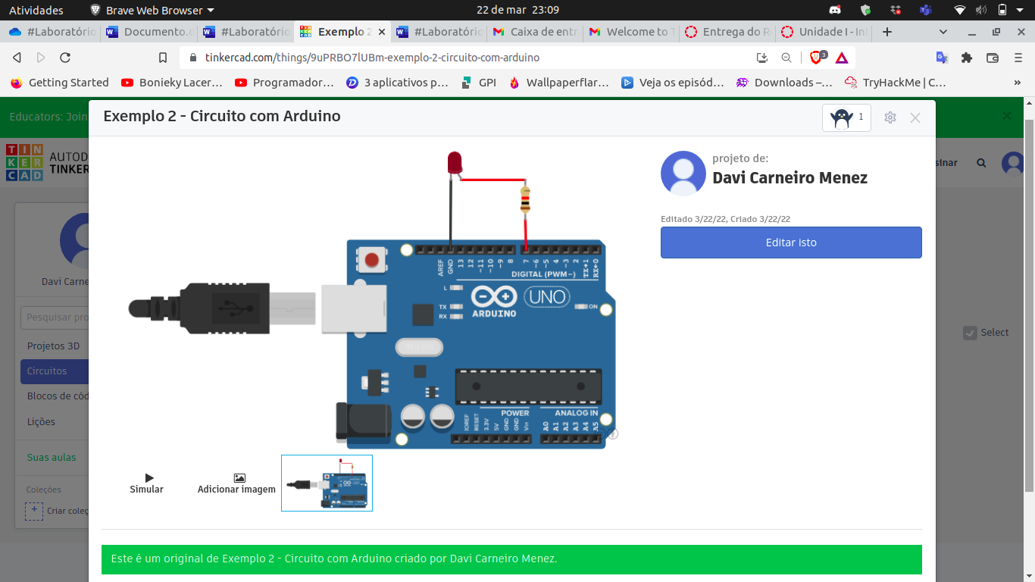

**Código do Exercício 2**

// C++ code

//

void setup()

{

pinMode(7, OUTPUT);

}

void loop()

{

digitalWrite(7, HIGH);

delay(150); // Wait for 150 millisecond(s)

digitalWrite(7, LOW);

delay(150); // Wait for 150 millisecond(s)

}

**Simulação de Exemplo 2**

